**Metodologia de Extração de Óleos Voláteis Essenciais pelo Método de Clevenger**

**INTRODUÇÃO**

O método de extração de óleos essenciais pelo sistema de Clevenger é o método mais usado e altamente específico para se extrair quantidade significativas para experimentos laboratoriais, em pesquisa científica atualmente. O sistema funciona com arraste de vapor, utilizando hidrodestilação onde a água aquecida com a amostra no balão de fundo redondo, os vapores sobem pela coluna encontrando logo acima um condensador, que passa água fria, o condensado pinga em outra coluna com uma escala de graduação 0 a 10 mL descrita no vidro da coluna, o óleo essencial se deposita nesta coluna.

Os óleos essenciais são extraídos por frações voláteis naturais, pois utiliza como solvente a água, as extrações feitas são na grande maioria feitas utilizando plantas aromáticas que possuem algum tipo de óleo aromático que evapora em temperatura ambiente (SANTOS, et.al., 2004).

O extrator de Clevenger foi desenvolvido para operar em destilação de óleos essenciais menos densos que a densidade da água, limitando seu uso para óleos mais densos que a água (SANTOS, et. al., 2004).

**DESCRIÇÃO DO FUNCIONAMENTO**

Utiliza-se balão de fundo redondo, ao qual tem um aquecimento homogêneo diferente em balões de fundo chato, utiliza-se balão de fundo redondo de 1000 ou 2000 mL de acordo com a quantidade de massa vegetal fresca triturada para a hidrodestilação. Após a repicagem, trituração ou fragmentação da biomassa fresca, insira esse material dentro do balão 1/3 da sua capacidade, adicione água destila e deionizada um pouco mais da metade do balão, coloque o balão dentro de uma manta de aquecimento, ainda fria, atarraxe o destilador de Clevenger no balão e coloque o condensador ligado em água corrente contínua ou algum sistema de refrigeração de retorno, ligue a manta entorno de 60 ºC aguarde a fervura e com o tempo iniciará o gotejamento na coluna de destilado, a coluna pode everter o destilado várias vezes retornando ao sistema até que se observe a formação da camada de óleo essencial na coluna, pegue um pedaço de papel alumínio e abrace a coluna para que o óleo não fique exposto a luz solar direta e a artificial, pois os óleos são fotossensíveis, conforme for a formação da camada de óleo vá subindo de igual o papel alumínio, quando notar que a coluna atingiu 9 mL, abra a torneira da coluna e capture o óleo ainda com água, e leve para o processo de secagem.

O óleo essencial após captura, coloque em um béquer e adicione uma pequena quantidade de sulfato de sódio anidro, para que o mesmo absorva a água, com uma pipeta de Pasteur ou um conta-gotas colete o óleo e armazene em um franco pequeno de cor âmbar com tampa e baquete e armazene sob refrigeração, devidamente rotulado com as seguintes informações: Nome científico do Gênero Botânico, Data de coleta, Tempo gasto na extração, peso da biomassa fresca (aferida em balança), quantidade produzida.

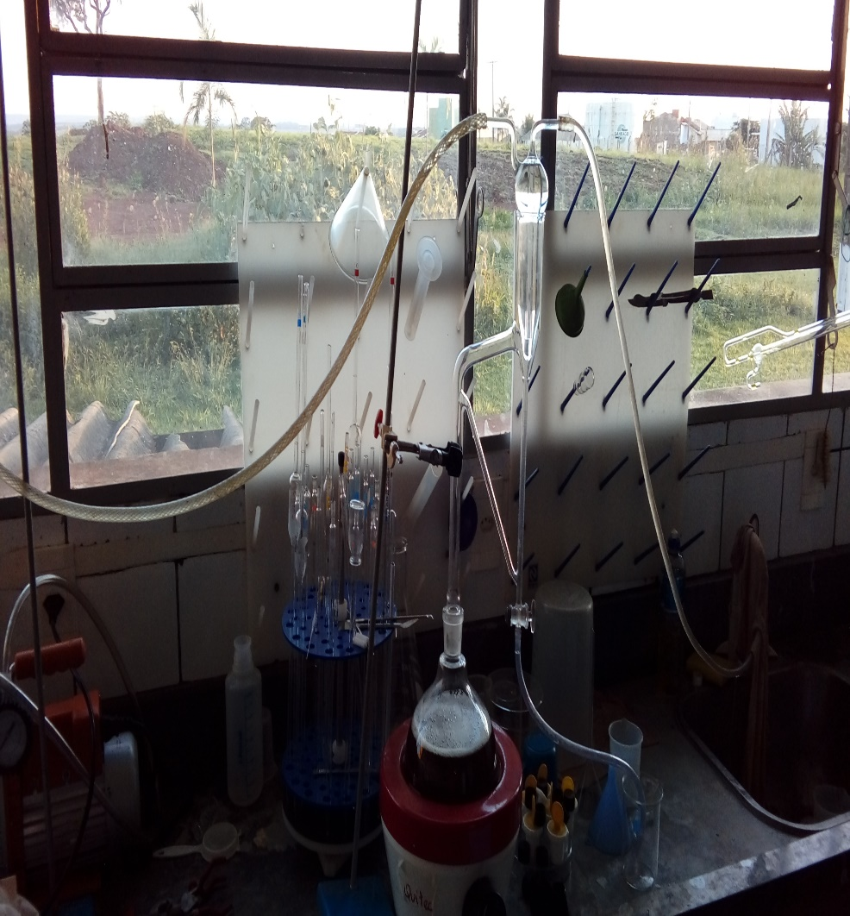

Foto: Autor, Lab. QUITEC-IFGoiano, 2015.

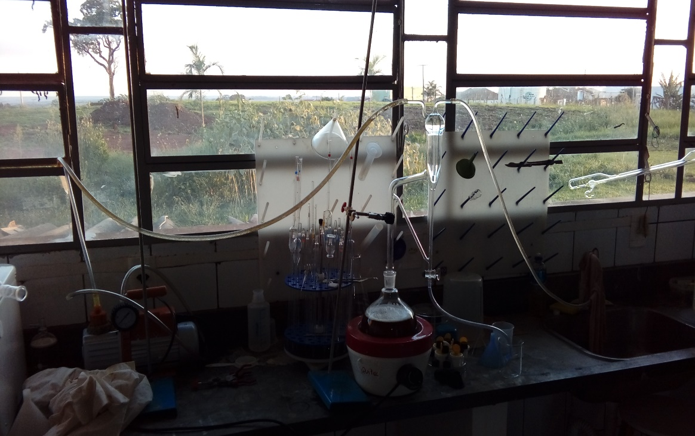

Foto: Autor, Lab. QUITEC-IFGoiano, 2015.

Descrição das setas: Seta Azul, coluna graduada onde fica armazenado o óleo essencial e água. Setas Laranja, sistema de fluxo de água, entrada fria e saída quente. Seta Verde Condensador. Seta Amarela Balão de fundo redondo com a biomassa fresca sob aquecimento. Seta Branca Manta Aquecedora com termostato. Seta Cinza registro em forma de torneira, por onde o óleo essencial e água sai.

**BIBLIOGRAFIA**

SANTOS, A. S.; ALVES, S. M.; FIGUEIRÊDO, F. J. C.; NETO, O, G, R. Descrição de Sistema e de Métodos de Extração de óleos Essenciais e Determinação de Umidade de Biomassa em Laboratório, Comunicado Técnico, Ministério da Agricultura, Pecuária e Abastecimento, 2004.